**Инструкция по составлению плана затрат по 1 отделению на будущий месяц**

1. Собрать данные:

- у сотрудников 1 отделения по затратам на маржу на будущий месяц до 25 числа текущего месяца

- неутвержденные заказы в текущем месяце

1. Занести данные в таблицу, которая находится <https://corp.vba.com.ua/docs/izvestnyak/path/%D0%98%D0%B7%D0%B2%D0%B5%D1%81%D1%82%D0%BD%D1%8F%D0%BA/1%20%D0%9E%D1%82%D0%B4%D0%B5%D0%BB%D0%B5%D0%BD%D0%B8%D0%B5%20/%D0%A0%D0%9E1/>

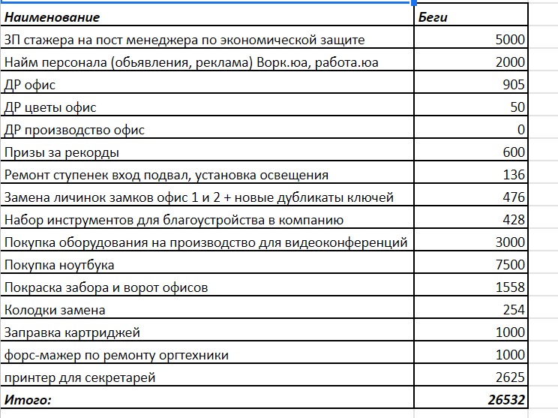

1. Отправить заполненную таблицу РО3 ПК